|  |
| --- |
|  |
| **제9회 공개SW 개발자대회 출품작 결과보고서** |
|  |

**□ 참가팀 개요**

|  |  |  |
| --- | --- | --- |
| **지원팀명** | **삼촌 (Samchon)** | |
| **구분** | **세부내용** | |
| **지원구분** | 학생( ) | **일반( v )** |
| **지원과제** | ㅇ 학습용SW( ) 모바일SW( ) **클라우드SW( v )**  빅데이터SW( ) 기타SW( ) 보안SW( ) | |
| ㅇ 제안과제 : TIZEN( ) 오픈쉬프트( ) 개방형OS( ) | |

**□ 참가팀 구성**

|  |  |  |
| --- | --- | --- |
| **구분** | **이름** | **사전참가 이후 주요변동 사항** |
| 팀장 | 남정호 |  |

**□ 출품작 개요**

|  |  |
| --- | --- |
| **작품명** | **Samchon Framework** |
| **작품 소개**  **(요약)** | **프로그램 등록 URL:**  공식 홈페이지: <http://samchon.org/framework>  깃허브: <https://github.com/samchon/framework> |
| 삼촌 프레임워크는 C++ 기반의 클라우드 서버 및 분산처리 시스템을 구축하기 위한 프레임워크입니다. 중대형 클라우드 시스템 구축을 위해 만들어졌습니다.  삼촌 프레임워크는 이용자 분들의 원활한 이해를 돕기 위하여, 개발 가이드 문서 및 약 천 여 페이지에 달하는 방대한 API 문서를 제공하고 있습니다. 또한, 삼촌 프레임워크에 대하여 보다 심도 있게 이해하고자 하는 분들을 위하여, 삼촌 프레임워크의 설계 및 개발에 쓰인 아키텍처 설계도와 다양한 모듈 및 솔루션 급 예제들을 제공하고 있습니다. |

**□ 작품 세부내용**

1. **개발배경 및 목적**
   1. **개발 목적**

오픈소스 프로젝트 삼촌 프레임워크. C++의, 클라우드 서버 및 분산처리 시스템을 구현하기 위한, 프레임워크입니다. 삼촌 프레임워크는 크게 다음과 같은 목적으로 사용됩니다.

* + 1. 성능과 메모리 관리가 중요한 중대형 클라우드 시스템 구축
    2. 기존의 C++ 솔루션을 클라우드 서비스로 빌드
    3. 표준적인 메시지 프로토콜과 데이터 표기법을 이용, 통합 시스템을 수월히 구축
    4. 복잡한 네트워크 시스템을 객체지향적 관점에서 수월히 구축
    5. 운영체제에 독립적인 (크로스 컴파일이 가능한) C++ 라이브러리의 사용
  1. **개발 배경**



삼촌 프레임워크에서 쓰이는 모듈과 체계, 그리고 메시지 프로토콜 및 데이터 표기법과 네트워크 시스템 구성방법 등은 본래 삼촌 시뮬레이션[1]에서 쓰이던 방식입니다.

삼촌 시뮬레이션을 만들어 나가는 중에 축적되어 나가는 이러한 설계와 클래스들 보며, 이런 것은 나 혼자 쓸 게 아니라 오픈소스로 배포하는 게 나을 것이다 생각하여, ‘나중에 꼭 한 번 오픈소스 프레임워크로 배포해야겠다’ 라는 생각을 가지고 있었습니다.

그리고 이번 공개SW 개발자대회를 계기로 하여, 오픈소스 삼촌 프레임워크가 시작됩니다.

1. **출품작 개발환경 및 개발언어**
   1. 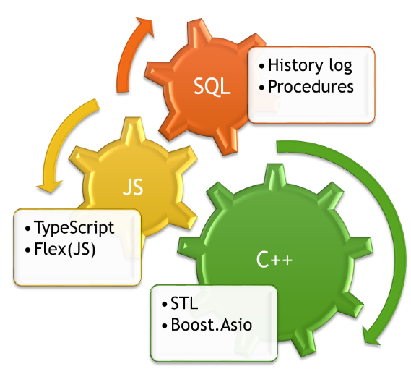**개발 환경**
      1. Windows[2]: 개발 컴퓨터의 운영체제
      2. Visio: 아키텍처 설계
      3. Visual Studio: C++, TypeScript
      4. Eclipse: C++, Flex(JS)
   2. **개발 언어**
      1. C++
      2. TypeScript
      3. Flex(JS)
      4. T-SQL[3]
2. **출품작 시스템 구성 및 아키텍처**
   1. **시스템 구성**

본 프로젝트는 어플리케이션이나 솔루션이 아닌 프레임워크로써, 따로이 시스템 구성이 정의된 바 없습니다. 하지만 반대로, 삼촌 프레임워크를 통하여 그 어떠한 시스템 또한 구성해낼 수 있습니다.

* 1. **아키텍처 디자인**

아키텍처 디자인의 양이 수십 페이지에 달하는 관계로, 첨부파일로 대체하겠습니다.

* C++ Class Diagram
  + 첨부파일 內 design/cpp_class.diagram.vsdx
  + <http://samchon.github.io/framework/design/cpp_class_diagram.pdf>
* JS Class Diagram
  + 첨부파일 內design/js_class_diagram.vsdx
  + <http://samchon.github.io/framework/design/js_class_diagram.pdf>
* Sequence Diagram
  + 첨부파일 內 design/sequence_diagram.vsdx
  + <http://samchon.github.io/framework/design/sequence_diagram.pdf>
* Entity Relationship Diagram
  + 첨부파일 內 design/entity_relationship_diagram.vsdx
  + <http://samchon.github.io/framework/design/entity_relationship_diagram.pdf>

1. **출품작 구성 요소**
   1. **메뉴 구성**

본 프로젝트는 어플리케이션이나 솔루션이 아닌, 프레임워크로써, 기능 단위의 메뉴가 따로이 정의된 바 없습니다. 때문에 삼촌 프레임워크에 대한 구성 요소에 대한 설명으로써 이를 대신하고자 합니다.

* 1. **모듈 단위**
* library: 유틸리티 클래스 집합
  + critical section utilities and critical containers
  + sql drivers
  + xml object and parser
  + mathematical and genetic algorithm
* protocol: 네트워크 통신 및 데이터, 메시지 프로토콜에 관한 모듈
  + service: 클라우드 서버 구축을 위한 모듈
  + master: 분산 및 병렬처리 시스템 中 master 부문 모듈
  + slave: 분산 및 병렬처리 시스템 中 slave 부문 모듈
* namtree: 인공신경망네트워크 내지 복합논리조건을 표현할 수 있는 모형
  1. **API Documents**

삼촌 프레임워크는 약 1,000 여 장 분량의 API 문서를 제공합니다. 각 네임스페이스, 클래스 및 메소드 명세는 물론이고, 프로토콜 정의사항이나 설계 원칙도 서술되어 있습니다.

그리고 각 모듈 단위별로 이를 활용할 수 있는 예제 설계도와 소스도 같이 제공됩니다.

* C++ API Document
  + <http://samchon.github.io/framework/api/cpp>
  + <http://samchon.github.io/framework/api/cpp/api.pdf> 또는 첨부파일[4]
* Flex API Document
  + <http://samchon.github.io/framework/api/flex>
* TypeScript API Document
  + <http://samchon.github.io/framework/api/ts>
* **Development Guide**
  + 첨부파일 또는
  + 영문판 <http://samchon.github.io/framework/doc/development_guide_en.pdf>
  + 한글판 <http://samchon.github.io/framework/doc/development_guide_kr.pdf>

삼촌 프레임워크의 설계 및 API 문서에 대한 개괄-요약본입니다. 주요 설계 및 기능 단위에 대한 간략한 설명과 이를 활용키 위한 가이드를 제공합니다.

분량 문제로 이 결과보고서에 담기 힘들었던, 삼촌 프레임워크에 대한 다양한 이야기들 또한 이 개발 가이드 문서에 담겨 있으니, 꼭 읽어주셨으면 합니다.

* 1. **아키텍처 디자인**

3번 문항 (이전 페이지) 을 참고해 주십시오.

* 1. **활용 예제**

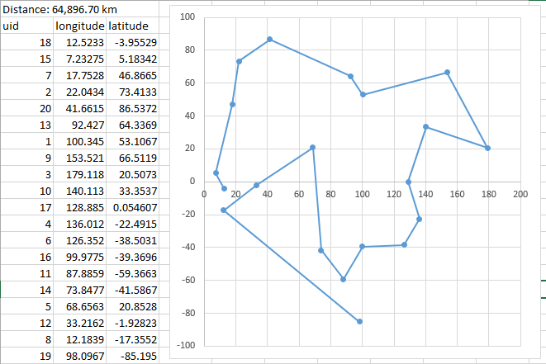삼촌 프레임워크를 활용하는 데 도움이 될 예제들을 제공합니다. 일부 클래스나 모듈을 활용하기 위한 예제에서부터, 삼촌 프레임워크를 전반적으로 이해할 수 있는 솔루션급 예제까지, 다양한 규모와 종류의 예제가 제공됩니다.

* + 모듈급 예제
    - TSP(Traveling Salesman Problem) Solver
    - Packer Solver
    - Console chat server & client
    - Cloud chat service
  + **솔루션급 예제**
    - Samchon Simulation: <http://samchon.github.io/simulation>
    - Hansung Timetable[5]: <http://samchon.github.io/timetable>

1. **출품작 활용분야 및 향후 발전 방안**
   1. **C++의 프로토콜 부문을 Node. JS로도 제작**

C++, 삼촌 프레임워크의 프로토콜 모듈을 Node.JS로도 제작하려고 합니다.

목표는 Node.JS로 클라우드 서버를 구축, Node.JS 특유의 유연성과 신속성을 취하고, 성능이나 메모리 관리가 이슈인 기능에 대하여는 분산처리 모듈을 통해, C++ slave system 에 전달함으로써, C++ 장점 또한 취하는 것입니다.

* 1. **Cloud UML 제작**

삼촌 프레임워크에 의한, 삼촌 프레임워크를 위한 Cloud UML을 제작하고자 합니다.

삼촌 프레임워크는 메시지 프로토콜과 엔터티 표기법이 표준화되어 있습니다. 또한, 이 표준화를 통하여 삼촌 프레임워크의 protocol 모듈에서는 오로지, Basic 3 + 1 Components (IProtocol, IServer and IClient + ServerConnector) 라 불리는 추상 클래스들의 상속과 조합만으로도 온갖 종류의 네트워크 시스템들을 구성해낼 수 있습니다.

아무리 복잡하고 거대한 네트워크 시스템이라 하더라도, 이들 Basic 3 + 1 Components를 통하여, S/W 클래스를 설계해나가듯 네트워크 시스템을 구성해 나갈 수가 있습니다. 이러한 삼촌 프레임워크 특유의 장점을 살릴 수 있는 Cloud UML을 만들고자 합니다.

* 1. **Flex -> JavaScript**

삼촌 프레임워크로 빌드한 C++ 클라우드 서버에 접속할 수 있도록 제공되는 웹 클라이언트 언어는 JavaScript와 Flex/AS3.0 입니다.

비록 삼촌 프레임워크에서는 Flex와 JavaScript, 양측 모두를 지원한다 할 지라도, 아직은 Flex 쪽으로 편중되어 있습니다. 제공되는 솔루션 급 프로젝트는 클라이언트가 Flex이며, 삼촌 프레임워크의 주요 모듈 중 하나인 Nam-Tree는 여전히 Flex에서만 지원됩니다.

다음 버전의 삼촌 프레임워크에서는 웹 표준 시대에 맞게 HTML5와 JavaScript 부문의 예제도 충실히 제공하고자 합니다. JavaScript용 Nam-Tree 드라이버 또한 만들 것입니다.

* 1. **활용 사례를 늘리고자 합니다**

삼촌 프레임워크를 이용하여 클라우드 서버를 구축한 사례가 아직은, 제 개인 프로젝트인 Samchon Simulation과 모 병원의 PACS 입출납 관리에 관한 클라우드 시스템 (OraQ), 이렇게 단 두 건 뿐입니다.

지속적으로 프레임워크를 배포하고 홍보하여 실사례를 늘리고자 합니다

1. **기타**
   1. **배포 홈페이지**

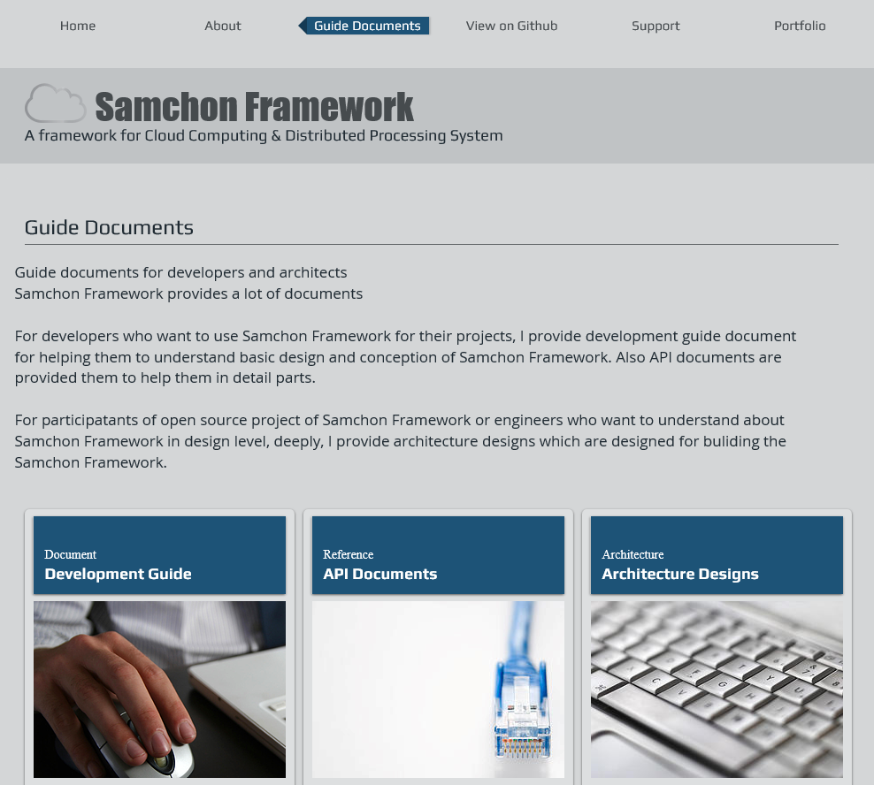 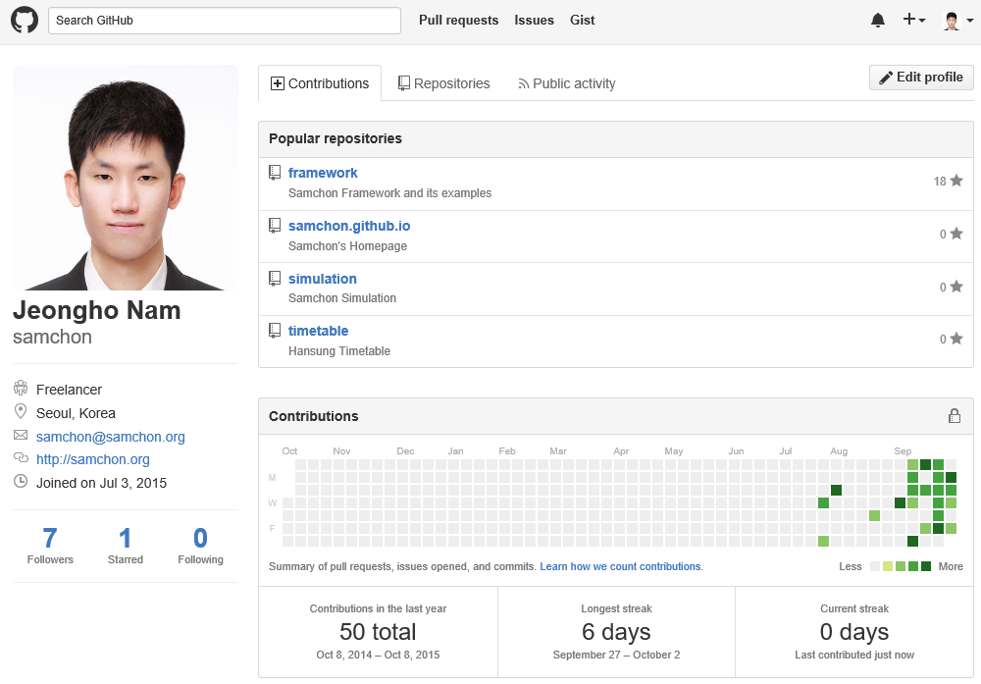

삼촌 프레임워크는 프레임워크 이용자들과의 원활한 소통과 오픈소스의 참여 독려를 위하여 공식 홈페이지 및 깃허브 계정을 운영하고 있습니다.

1. 공식 홈페이지: <http://samchon.org/framework>
2. 깃허브: <https://github.com/samchon/framework>
   * 솔루션급 예제 프로젝트의 깃허브
     + Samchon Simulation: <http://samchon.github.io/simulation>
     + Hansung Timetable: <http://samchon.github.io/timetable>
   1. **라이선스**

삼촌 프레임워크의 라이선스는 BSD 라이선스[6] 입니다. 누구던 이를 수정하여 재배포할 수 있으며 (다만, 재배포 시에는 꼭 원저자를 명시해 주셔야 합니다), 삼촌 프레임워크를 상업적인 용도로 사용함에 있어서도, 아무런 제약이 없습니다.

더불어 삼촌 프레임워크를 사용하는 프로젝트나 혹은 삼촌 프레임워크를 개작한 소스에 대하여도 별도의 공개 의무를 가지지 않습니다.

* 1. **사용 라이브러리**
     1. **STL (C++14)[7]**

Standard Template Library

C++의 표준 라이브러리입니다. STL로 짜인 C++ 프로그램은, 여러 운영체제에서 컴파일해도 모두 동일한 결과를 보장합니다.

* + 1. **Boost.Asio[8]**

C++에서 준 표준격인, 크로스 컴파일링을 지원하는, 네트워크 라이브러리입니다.

Boost 라이선스가 적용됩니다. <http://www.boost.org/LICENSE_1_0.txt>

* 1. **삼촌 프레임워크 실제 적용사례**
     1. **Samchon Simulation**

삼촌 프레임워크의 전신 격인 삼촌 시뮬레이션입니다.

간단한 주가 및 재부정보에 관한 시세조회나 종목 검색에서부터 시작하여, 몬테카를로 시뮬레이션을 이용한 미래 추가 흐름추이 예측이나, 백 테스팅과 남트리를 이용한 최적 거래 알고리즘 도출이 가능합니다.

그리고 메모리와 연산시간을 엄청 많이 소모하여, 네이티브 언어의 선택이 불가피합니다. 하지만 클라우드 서비스로 빌드해야만 한다면? 역시 삼촌 프레임워크겠지요.

* 매뉴얼: <http://samchon.org/portfolio/Samchon_Simulation/Manual-KR.pdf>
* 구 버전 데모: <http://samchon.org/simulation>
  + 1. **OraQ**
* 프로젝트 개요
  + 규모
    - 설계도 16장, 가이드 문서 190장
    - 코드 38,454 라인
  + 사용 기술
    - C++, Flex, T-SQL
    - 삼촌 프레임워크

OraQ는 PACS 미디어를 관리하고 PACS 미디어를 볼 수 있는 뷰어를 제공하는 클라우드 솔루션으로써, 제가 프리랜서로 맡았던 프로젝트입니다.

개발하고자 하는 프로젝트가 MFC DLL 및 Win API 쪽으로 dependency가 매우 심했습니다. 하지만 죽어도 클라우드 서버로 만들어야 한다기에 삼촌 프레임워크를 적용하게 되었습니다.

* 1. **폴더 및 파일 구조**
     + 1. api: 각 언어별 API 문서를 만들기 위한 bat 파일들이 있는 폴더입니다.
          1. cpp.doxygen & cpp.bat
          2. flex.bat
          3. js.bat
       2. cpp: 삼촌 프레임워크의 주력 언어인 C++ 소스입니다.
          1. library
          2. protocol

service

master

slave

* + - * 1. namtree
      1. design: 아키텍처 설계도를 담은 폴더입니다.
         1. cpp_class_diagram.vsdx
         2. js_class_diagram.vsdx
         3. sequence_diagram.vsdx
         4. entity_relationship_diagram.vsdx
      2. doc: 문서들을 담은 폴더입니다.
         1. development_guide_kr.pdf

개발 가이드 문서로써 삼촌 프레임워크에 관한 개괄문서입니다.

<http://samchon.github.io/framework/doc/development_guide_kr.pdf>

* + - * 1. cpp_api.pdf

C++ API 문서를 PDF로 출력한 것입니다.

다만, 이 PDF 문서보단 웹에서 API 문서 홈페이지로 직접 보시는 것이 여러 모로 낫습니다. 🡪 <http://samchon.github.io/framework/api/cpp>

* + - * 1. simulation_manual.pdf

삼촌 시뮬레이션에 대한 매뉴얼입니다.

구 버전의 데모는 <http://samchon.org/simulation> 에서 가능합니다.

* + - * 1. nam_tree_manual.pdf

남트리에 관하여 졸업프로젝트로써 발표했던 PPT 자료로, 남트리에 대하여 개괄적으로 이해하기 좋은 PPT 문서입니다.

* + - 1. flex: Flex의 소스를 담은 폴더입니다.
      2. js: TypeScript의 소스를 담은 폴더입니다.
      3. old_version: 구 버전의 삼촌 프레임워크 소스 및 설계도를 담은 문서입니다.

1. Samchon Simulation:

   3분 소개 동영상에서 시연했던 프로젝트입니다.

   클라우드 프로젝트로써, 간단한 시세 조회에서부터 종목 검색이나 주가 시뮬레이션 및 최적 거래알고리즘 도출 등을 할 수 있습니다.
2. Windows: 개발 컴퓨터의 운영체제가 윈도우일 뿐, 삼촌 프레임워크는 리눅스에서도 이용하실 수 있습니다.
3. T-SQL: 예제로 만든 테이블과 프로시저들이 T-SQL일 뿐, OS 때와 마찬가지로 DBMS 종속은 없습니다.
4. C++ API Document as PDF file:

   C++ 문서화 도구 Doxygen은 pdf 출력을 지원하기에 최종 산출물에 첨부하였습니다. 하지만, 여타 Flex와 TypeScript의 문서화 도구 AsDoc 및 TypeDoc은 pdf출력을 지원하지 않기에, 링크로 대체합니다.
5. Hansung Timetable:

   Hansung Timetable은 비록 솔루션급의 예제이나, 삼촌 프레임워크 전반에 대한 활용예제가 아닌, Nam-Tree의 활용방법만을 위한 지엽적인 예제입니다. Nam-Tree를 이용한 복합 조건검색을 구현한 예제입니다.
6. BSD 허가서: <https://ko.wikipedia.org/wiki/BSD_%ED%97%88%EA%B0%80%EC%84%9C>
7. STL: <http://www.cplusplus.com/reference/stl/>
8. Boost.Asio: <http://www.boost.org/doc/libs/1_59_0/doc/html/boost_asio.html>